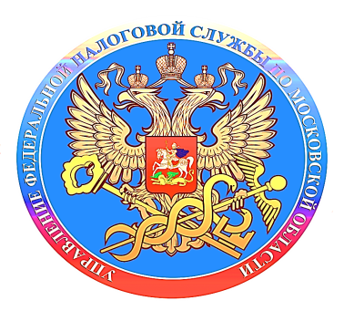

**Межрайонная ИФНС России №6 по Московской области проводит «Дни открытых дверей»**

**для налогоплательщиков – физических лиц!**

В рамках мероприятия все желающие смогут больше узнать о порядке исполнения налоговых уведомлений по имущественным налогам и налогу на доходы физических лиц **2 ноября и 16 ноября 2022 года с 09:00 до 18:00**.

Специалисты налоговой службы подробно расскажут о том, кто должен уплачивать налоги, в какие сроки, какие ставки и льготы применяются, а также ответят на другие вопросы граждан по теме налогообложения.

Все желающие смогут пройти процедуру регистрации в интернет-сервисе ФНС России «Личный кабинет налогоплательщика для физических лиц». При себе необходимо иметь документ, удостоверяющий личность.